УТВЕРЖДЕНО
Постановлением Администрации Головинского СП от 02.08.2017 № 93
№

Схема адресного плана д. Чурилово Угличского района Ярославской области

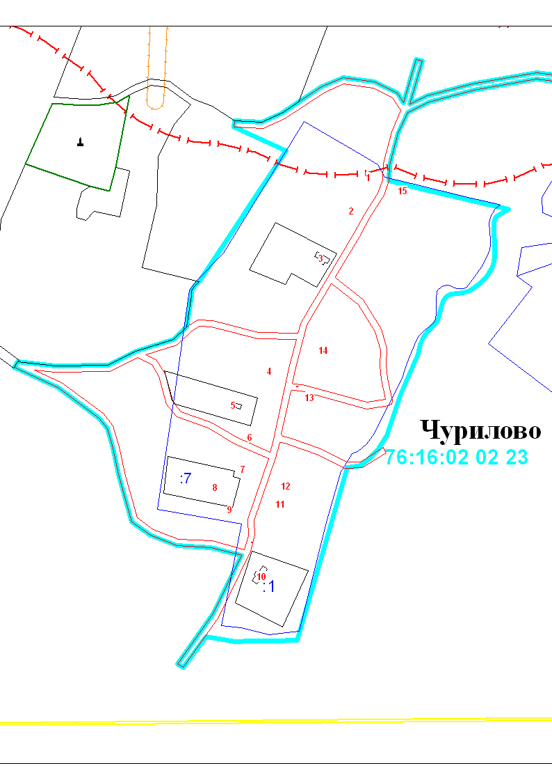
УТВЕРЖДЕНО
Постановлением Администрации Головинского СП
от 02.08.2017 № 93

Список объектов недвижимости, которым присваивается адрес

 | Вид объекта | Кадастровый номер дома (при наличии) | Номер дома | ФИО владельца | Номер квартиры/помещения
№ п/п
1 | жилой дом |  | 1 | -
2 | жилой дом |  | 2 | -
3 | жилой дом |  | 3 | Платонова Александра Васильевна
4 | жилой дом |  | 4 | -
5 | жилой дом |  | 5 | Капустин Анатолий Петрович
6 | жилой дом |  | 6 | -
7 | жилой дом |  | 7 | -
8 | жилой дом |  | 8 | Григорьев Николай Александрович
9 | жилой дом |  | 9 | -
10 | жилой дом |  | 10 | Носова Анастасия Леонидовна
11 | жилой дом |  | 11 | -
12 | жилой дом |  | 12 | -
13 | жилой дом |  | 13 | -
14 | жилой дом |  | 14 | -
15 | жилой дом |  | 15 | -

